工 作 日 志

呈报部门：软件部 地点：公司办公室

报告时间：2022年11月21日 天气：晴 报 告 人：张子龙 审 阅 人：徐总、单总、王经理、何经理、林主任、卢崇毅

主 题：工作日志

1. **今日工作情况：**

1、今天导入贡江春城的一人一档数据。在导入过程中出现了以下问题。

 原因是之前我上传时，黄杰也在同时上传。就会发生此类问题。

先问过了黄杰，他在重新处理他的数据，他也跟谢林谢工进行了反馈。谢工说有空会进行处理。然后联系谢林谢工，让谢工先去删除掉之前我们导入的数据。然后我们再分批次再次上传。

今天谢工还未跟我们说是否删除了之前导入的数据。我们也不好继续进行下一步的导入。

2、上次将曾工给的智慧校园和应急平台UE4版本上传到了30的服务器。今天将这两个版本上传到了UE4所在的那台24服务器上。

3、今天看到智安小区平台上重点人员的重点人员类型已经修改为正确的类型了。之前列表里有重复的人员类型。

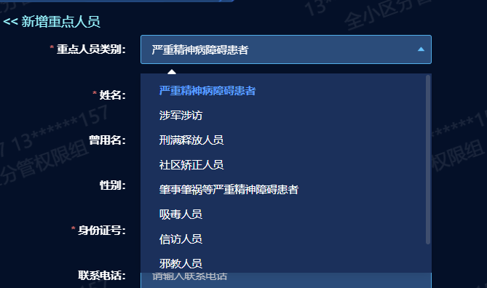

1. **明日工作计划：**

完成有关任务安排。完成一标多实的整理与导入到平台。

1. **剩余工作及遗留问题：**

**四、上级审批意见：**

**张子龙 日期：2022-11-21**